Отчёт [14/08/2014 21:36:44]
Таблица Значении узлов интерполяции
No. | X | Y | Выбран
1 | -2.902 | -0.9698 | Ok
2 | -0.7798 | 0.7219 | Ok
3 | 2.1597 | -0.5553 | Ok

Интервал, исходная функция и структурообразующая функция
Интервал:
[ -3 ; 3 ]
Пользователлькая функция:
cos(x)
Структурообразующая функция:
sqr(x)

Выводные формулы
Формула лагранжа []:

Первый вид Обобщённой формулы Лагранжа [C точностью 3.06%]:
(-0.9698*((sqr(x)-0.6081)*(sqr(x)-4.6643))/(29.3577))+(0.7219*((sqr(x)-8.4216)*(sqr(x)-4.6643))/(31.6933))+(-0.5553*((sqr(x)-8.4216)*(sqr(x)-0.6081))/(-15.2404))
Второй вид Обобщённой формулы Лагранжа []:

Графика

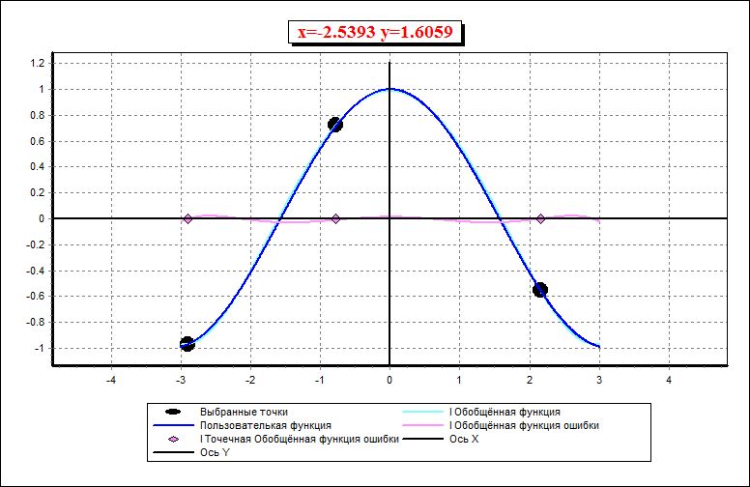Рабочий График
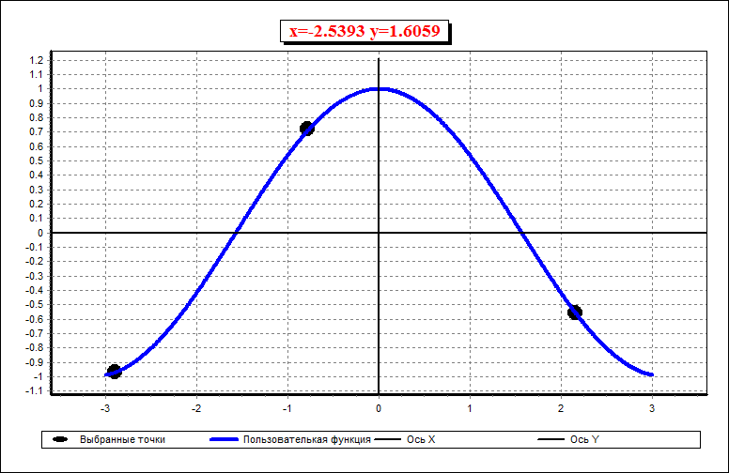Пользовательская функция
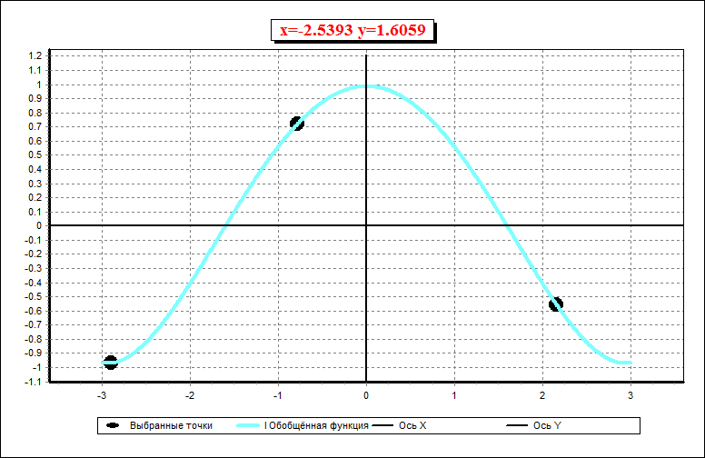Первый вид обобщённой функции Лагранжа
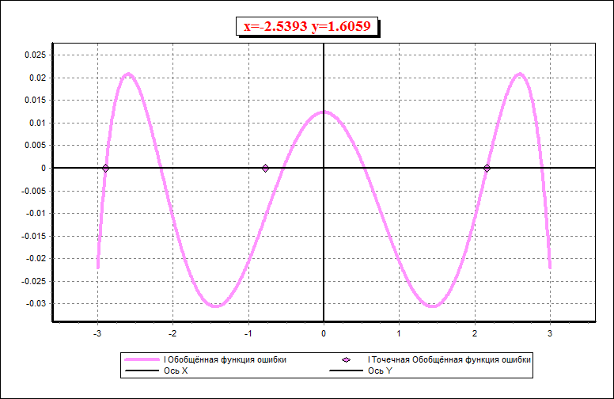Обобщённая Функция ошибки Лагранжа первого вида
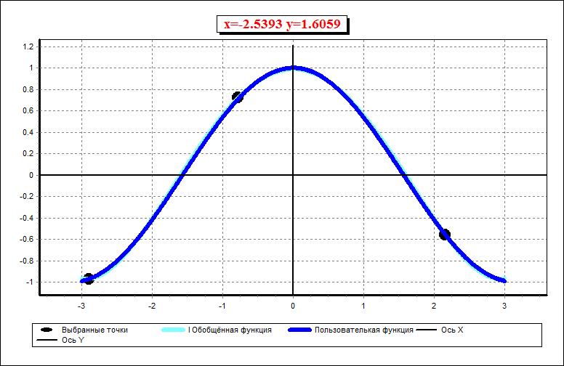Пользовательская функция + Первый вид обобщённой функции Лагранжа

